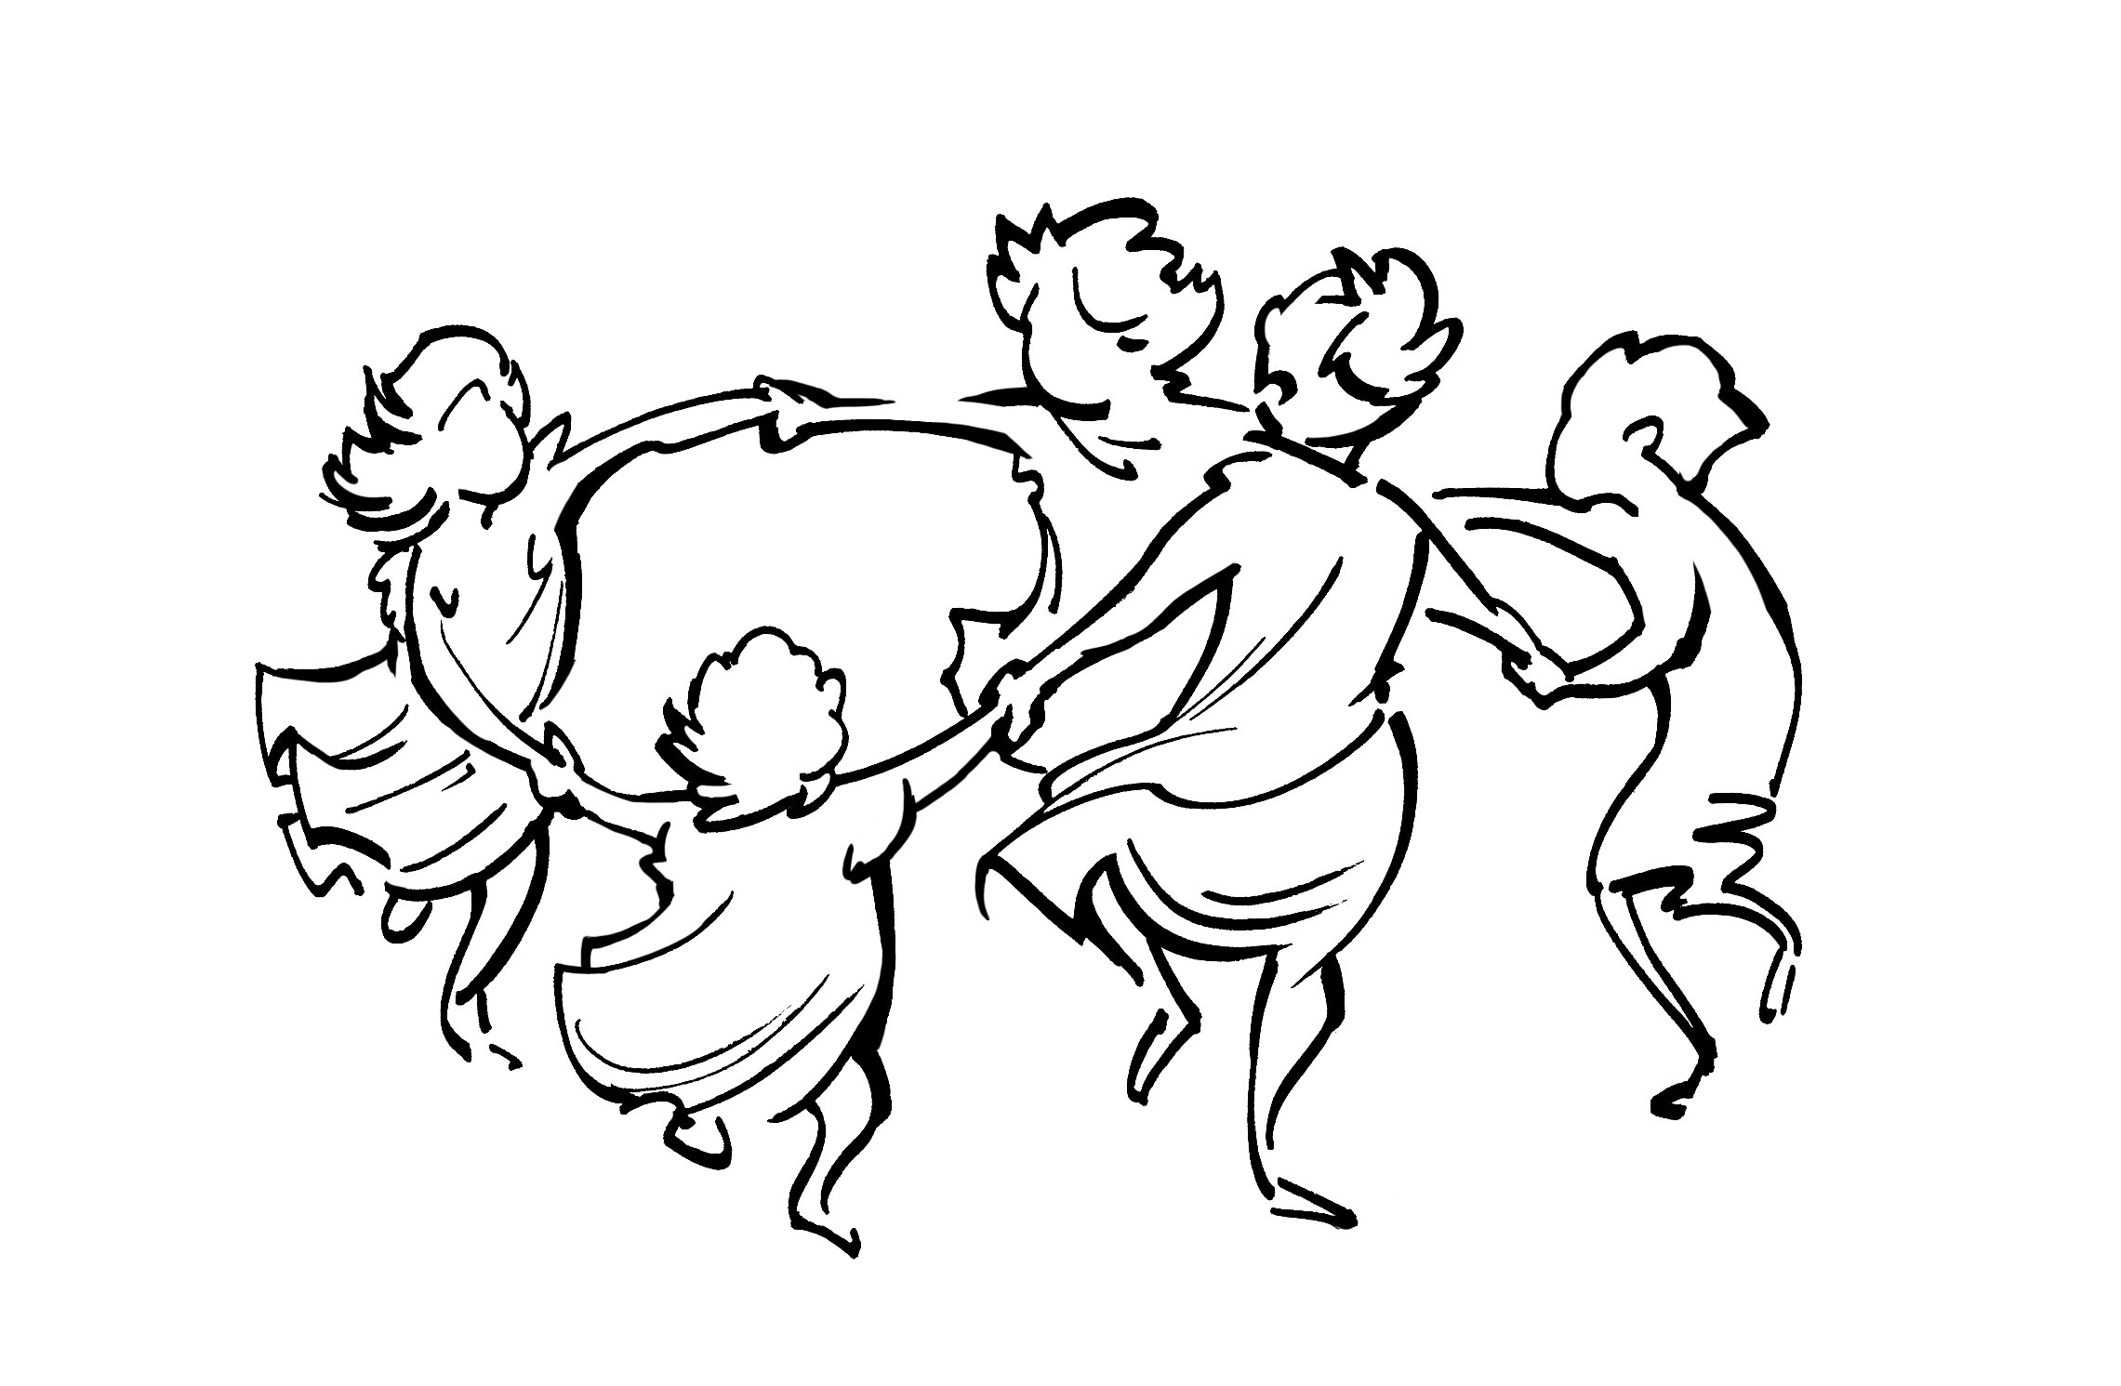
STAGE DE DANSE LIBRE MALKOVSKY
Public: Enfants de 5 à 10 ans
animé par Cylène BLEYER
https://danselibretoulouse.wordpress.com/

en partenariat avec l'association Corps et mots
Vendredi 27 Octobre
de 10H à 17H

Salle dojo multisports de Calmont
(face à l'école publique)

Programme:
Accueil à 10h
Cours de 10h30 à 12h
12h: Pause repas pique-nique tous ensemble
Cours de 14h à 15h30
16h: Mini spectacle devant les parents
16h30: goûter partagé
17h: fin
Prix: 40€
Inscription obligatoire auprès de Cylène Bleyer au 06 50 44 44 84
Nombre de places limité volontairement à une douzaine d'enfants

